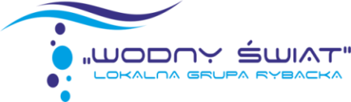
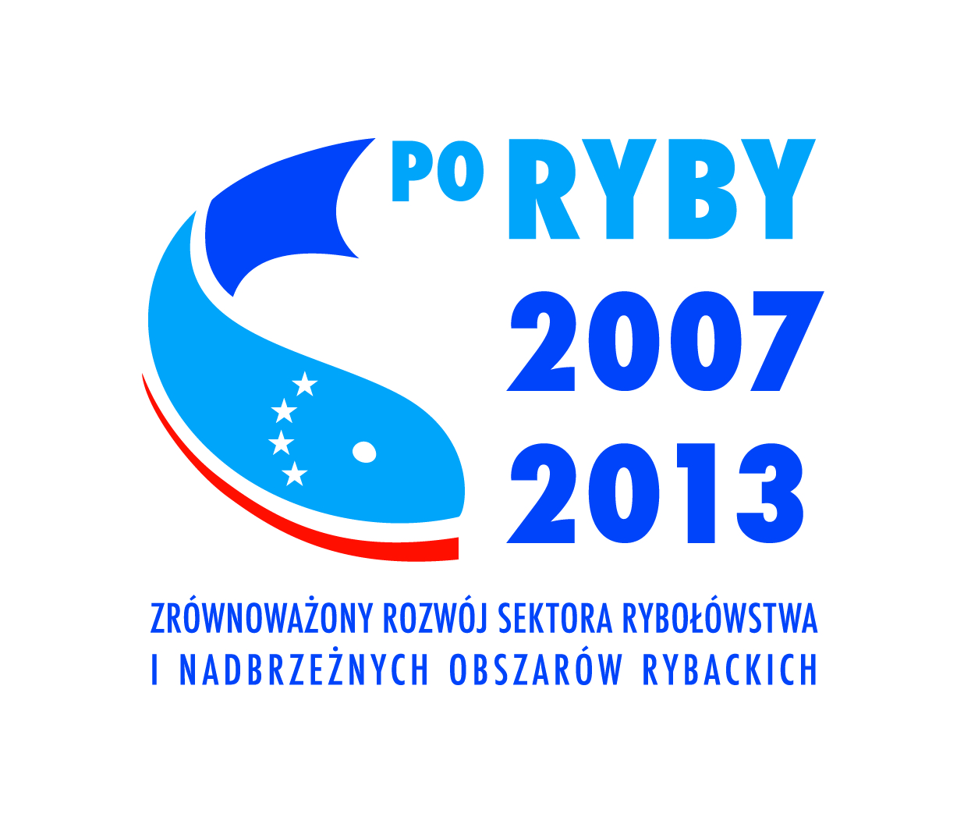
Unia Europejska
Europejski
Fundusz
Rybacki

Lokalna Grupa Rybacka „Wodny Świat”

informuje o możliwości składania wniosków o dofinansowanie w ramach środka 4.1. Rozwój obszarów zależnych od rybactwa z wyłączeniem operacji polegającej na funkcjonowaniu lokalnej grupy rybackiej oraz nabywaniu umiejętności i aktywizacji lokalnych społeczności w ramach Programu Operacyjnego „Zrównoważony rozwój sektora rybołówstwa i nadbrzeżnych obszarów rybackich 2007-2013” na operacje w następującym zakresie:

- wzmocnienie konkurencyjności i utrzymanie atrakcyjności obszarów zależnych od rybactwa
- limit dostępnych środków: 563 194,62 zł (w tym: 275 891,76 zł – sektor publiczny, 287 302,86 zł – sektor społeczno-gospodarczy);

- restrukturyzacja lub reorientacja działalności gospodarczej lub dywersyfikacja zatrudnienia osób mających pracę związaną z sektorem rybactwa, w drodze tworzenia dodatkowych miejsc pracy poza tym sektorem
- limit dostępnych środków: 748 955,00 zł;

- podnoszenie wartości produktów rybactwa, rozwój usług na rzecz społeczności zamieszkującej obszary zależne od rybactwa
- limit dostępnych środków: 1 163 960,00 zł;

- ochrona środowiska lub dziedzictwa przyrodniczego na obszarach zależnych od rybactwa w celu utrzymania jego atrakcyjności lub przywrócenia potencjału produkcyjnego sektora rybactwa,
w przypadku jego zniszczenia w wyniku klęski żywiołowej
- limit dostępnych środków: 91 001,95 zł (sektor społeczno-gospodarczy)

Termin składania wniosków: 7.10.2013r. – 7.11.2013r.

Miejsce i tryb składania wniosków: bezpośrednio w siedzibie Lokalnej Grupy Rybackiej „Wodny Świat”, ul. Lipowa 20d (pokój nr 6 i 7), 69-200 Sulęcin, od poniedziałku do piątku, w godz. od 7:30 do 15:30.
Ostateczny termin składania wniosków o dofinansowanie upływa w dniu 7.11.2013r. o godz. 12:00.

Szczegółowe informacje dotyczące naboru, w tym formularz wniosku o dofinansowanie wraz
z wykazem niezbędnych dokumentów oraz kryteria wyboru operacji do realizacji, dostępne są w siedzibie Lokalnej Grupy Rybackiej „Wodny Świat” oraz na jej stronie internetowej: www.wodnyswiat-lgr.pl,
a także w siedzibie oraz na stronie internetowej Departamentu Rolnictwa, Środowiska i Rozwoju Wsi Urzędu Marszałkowskiego Województwa Lubuskiego w Zielonej Górze: www.ryby.lubuskie.pl.

Dodatkowe informacje można uzyskać od pracowników biura LGR: nr tel. (95) 755 33 99, e-mail: wodnyswiat1@gmail.com.

